幸 福 日 记
时 间：2020.9.14 地 点:玉兰树班 记 录：小鱼
- 晨间活动：

“太阳咪咪笑，小朋友起的早，……”勤劳的小蜜蜂悠悠、景然、阳阳、安安小朋友早早入园开放区角。快来和我们一起玩吧！宝贝们一起分享玩具，结交新朋友也很快乐哦！
- 生活礼仪：
今天的营养早餐是：黄瓜炒蛋、糖醋藕丁、葱油卷、大米粥；营养午餐是：豇豆肉丝、小白菜炕豆腐、番茄肉丸汤、大米饭；加点是：火龙果、蒸南瓜；营养晚餐是：洋葱炒肉片、白玉馒头、红薯粥。在舒缓的用餐音乐中，宝贝们捧着小碗大口的吃着饭，很美味呢。
- 自主探索：
吃过美味的营养早餐，小鱼带小朋友进行的有趣的课程《预防冠状病毒》。活动中大家通过图片感知小朋友要多喝水、勤洗手、不去人多的公共场所。小鱼提问宝贝们出门，我们需要带什么可以把小嘴巴捂住呢？可爱的安安小朋友举手回答说，出门要戴口罩，很厉害哦！延伸活动中小朋友学习了《七步洗手法》，两个好朋友手碰手，你背背我，我背背你，来了一只小螃蟹，小螃蟹。举起两只大钳子，大钳子。我跟螃蟹点点头，点点头。螃蟹跟我握握手，握握手。一起来看看宝贝们的精彩瞬间吧！
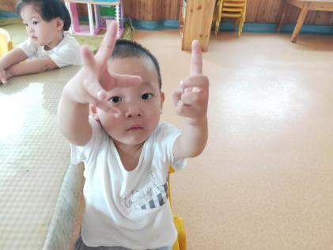
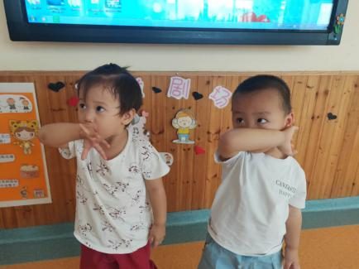
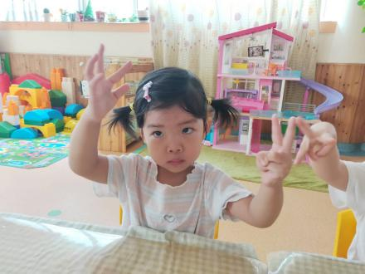
祺

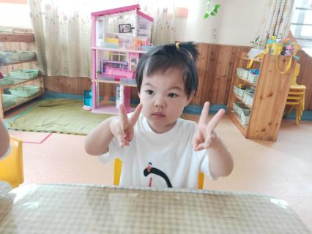
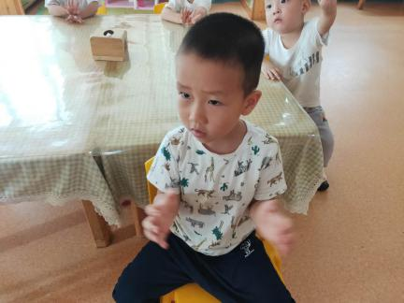
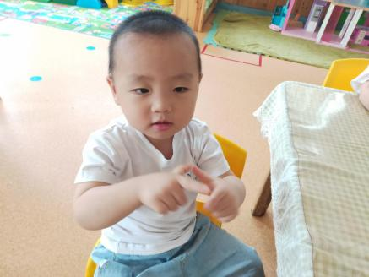

四、风采展示：
今天的风采展示是《自由展示》，有请第一位小明星周翎安小朋友。宝贝带来的歌曲《男生女生不一样》，宝贝自我介绍时声音很洪亮，唱歌的声音很甜美，如果能加上优美的动作就更好了。安安小姐姐真的很棒哦，一点也不怯场，特别的落落大方，最后表演结束后还给小朋友说谢谢大家。期待明天小明星的精彩表现哦！
- 家园共育：
- 本周展示主题：自由展示。请周二才艺展示小明星：张轶辰、为了让宝贝更加自信、落落大方的展示自己，请家长引导幼儿提前准备。

